ШКОЛЬНАЯ ФОРМА ДЛЯ НАЧАЛЬНЫХ КЛАССОВ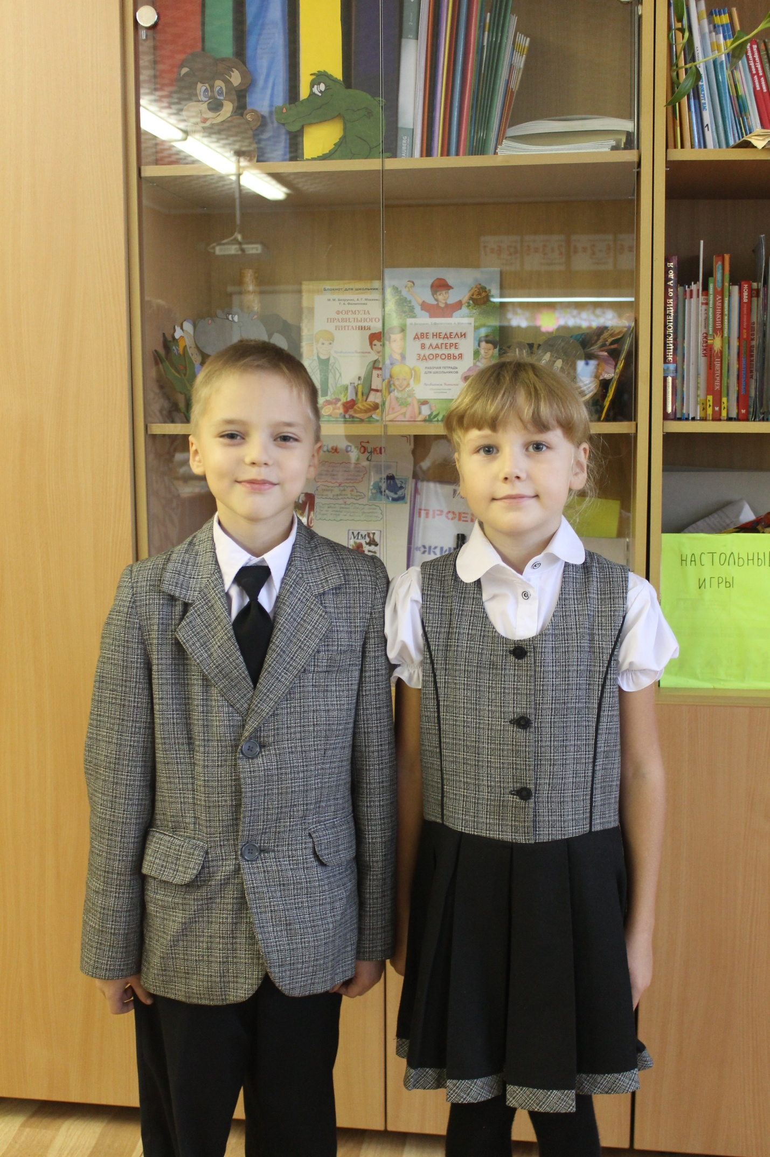
ШКОЛЬНАЯ ФОРМА ДЛЯ 5-11 КЛАССОВ
